Poort Schuttersmagazijn onthuld

zaterdag 12 september 2009 19:47
KAMPEN - Voorzitter Jaap Kanis van de bewonersraad van deltaWonen heeft zaterdag op de Nieuwe Markt de onthulling van het gerestaureerde poortje van het voormalige Schuttersmagazijn voor zijn rekening genomen. De restauratie is een initiatief van Stichting Stadsherstel en wordt onder andere mogelijk gemaakt door een financiële bijdrage van deltaWonen.
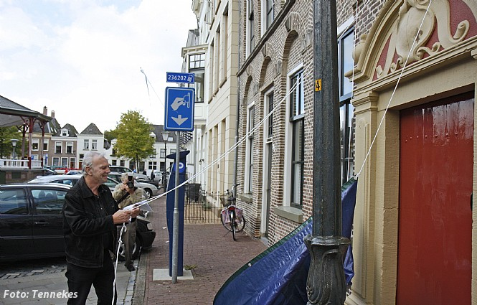
Annie van 't Zand van Stichting Stadsherstel vervulde een voortrekkersrol in dit project. Ze schreef de restauratie van het poortje in voor de goede doelenactie van DeltaWonen. Uiteindelijk kwam het project van Stichting Stadsherstel in aanmerking voor een bijdrage van deltaWonen. De restauratie, inclusief voorbereidingstijd, nam zo'n anderhalf jaar in beslag. Het poortje neemt in de noordelijke gevelwand van de Nieuwe Markt een prominente plaats. Aangenomen wordt dat de poort vroeger toegang heeft gegeven tot het schuttersmagazijn.
Bij de restauratie werd het zandsteen gerestaureerd en de poort in de oorspronkelijke kleuren geschilderd. DeltaWonen, de gemeente en Stichting Stadsherstel namen de kosten voor hun rekening. Zaterdag mocht Jaap Kanis het poortje onthullen. Hij maakte indruk met een passend gedicht, die hij even later in een mooie lijst kreeg overhandigd van Annie van 't Zand. Wethouder Cor Adema was in zijn nopjes met de gerestaureerde poort. "Het is fantastisch dat er zoveel vrijwilligers zijn die zich inzetten voor onze monumenten."

